10000 robot COMAU controllati da B&R
COMAU e B&R celebrano una collaborazione vincente e di grande prospettiva per il futuro
Attraverso una collaborazione di successo e continuativa negli anni, COMAU Robotics e B&R vantano diecimila robot installati controllati con tecnologia B&R. Questo risultato sottolinea la qualità dei prodotti COMAU che possono contare su potenti, precisi e affidabili controlli prodotti dalla leader nell’ambito dell’automazione, B&R.
Grazie ad un lavoro costante durate gli ultimi anni, COMAU e B&R sono riuscite a rivoluzionare l’integrazione della robotica nelle linee di produzione. OEM e utenti finali beneficiano, oggi, di un’eccellente sincronizzazione e di una capacità produttiva risultante dal combinato dell’offerta di due leader nell’ambito dell’automazione.
"Questo è il risultato concreto di una collaborazione intensa che ha permesso alle due aziende di diventare protagoniste del mercato, con sempre chiaro l'obiettivo di migliorare continuamente nelle tecnologie e crescere in nuovi settori," sostiene Tobias Daniel, Responsabile COMAU Robotics per l’Europa e le Americhe.
"Siamo lieti di poter dire che questa cooperazione sta dando risultati tangibili in un mercato in crescita», afferma Walter Burgstaller, Direttore vendite Europa di B&R. «Sempre più aziende stanno cercando nella robotica la soluzione per ottimizzare la produzione e trovare risposte alla sempre crescente flessibilità e complessità dei propri stabilimenti produttivi."

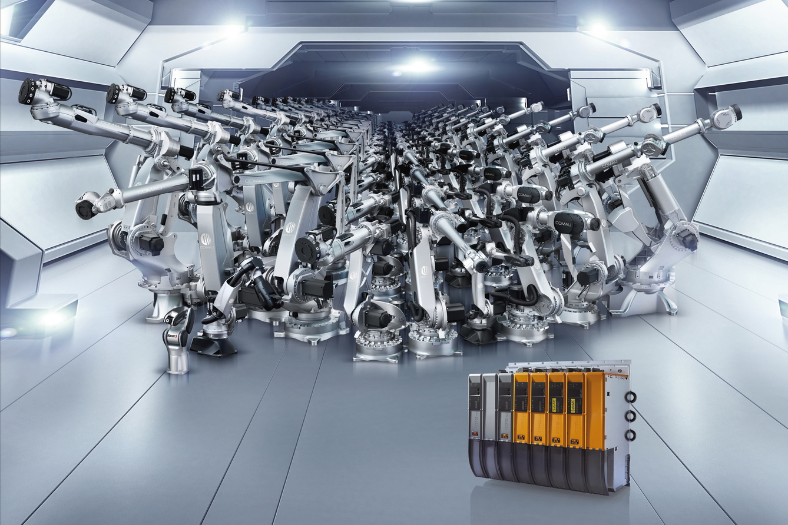
10000 robot COMAU installati controllati con tecnologia B&R.

A proposito di B&R
B&R, una divisione del Gruppo ABB, è leader globale nell'automazione industriale con sede in Austria. B&R combina tecnologia all'avanguardia con ingegneria avanzata per fornire ai clienti, praticamente di ogni settore, soluzioni complete per l'automazione di macchine e fabbriche, controllo del movimento, HMI e tecnologia di sicurezza integrata. Con gli standard di comunicazione IoT industriale tra cui OPC UA, POWERLINK e openSAFETY, nonché il software Automation Studio, B&R ridefinisce costantemente il futuro dell'ingegneria dell'automazione. Lo spirito innovativo che mantiene B&R all'avanguardia nell'automazione industriale è guidato dall'impegno a semplificare i processi e a superare le aspettative dei clienti.
Per maggiori informazioni, visita www.br-automation.com

